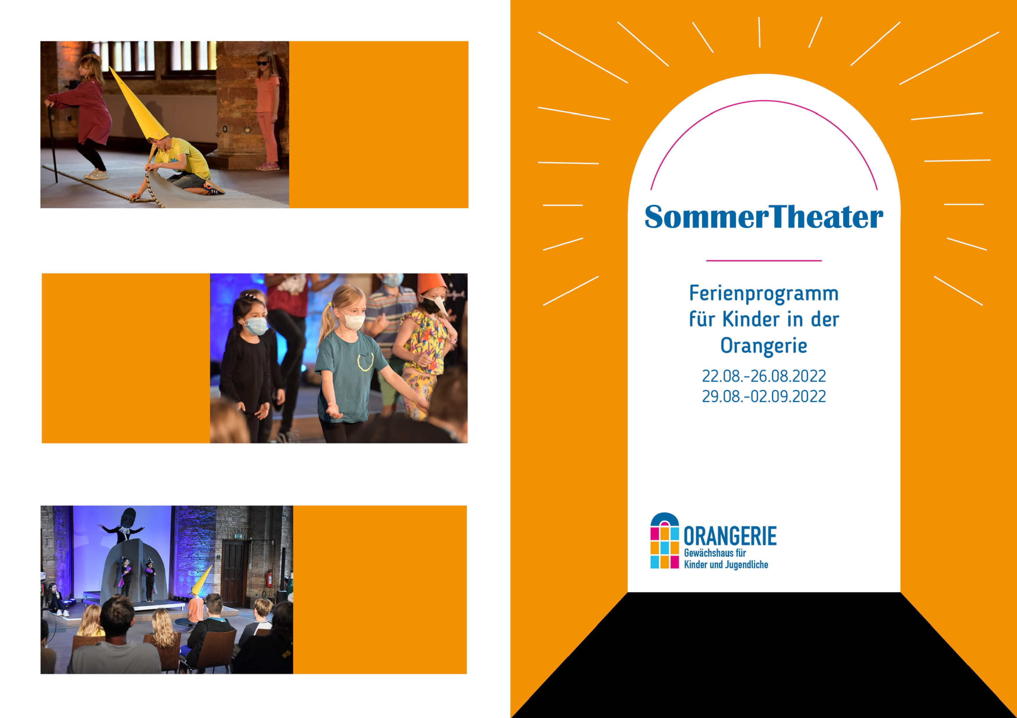
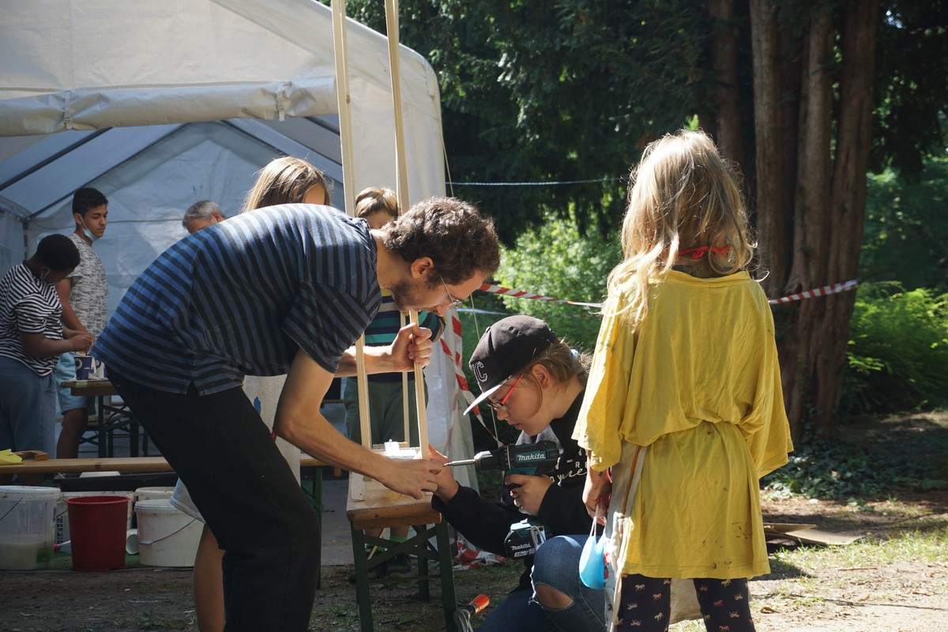
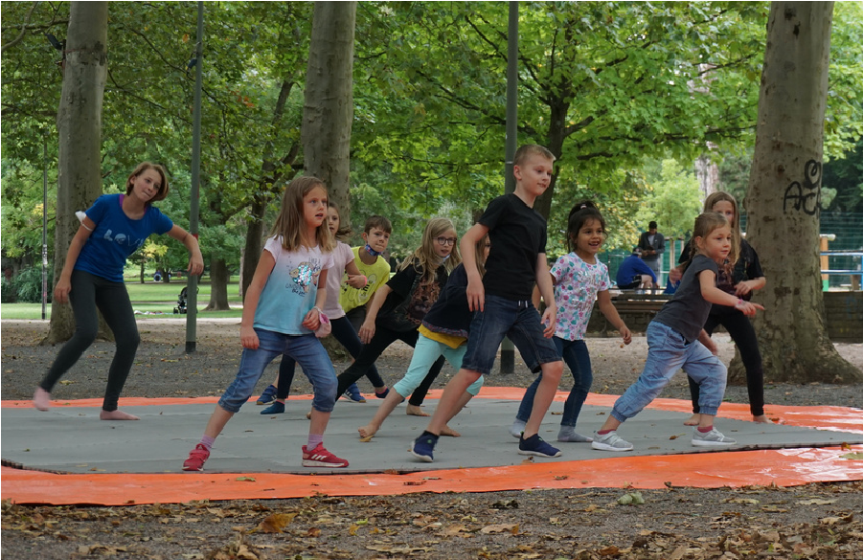
Theater
Bühnenbau
Tanz
SommerTheater
Ferienprogramm in der Orangerie
Für Kinder im Alter von 7 – 12 Jahren

Hier kannst Du drei spannende Bereiche des Theaters kennenlernen: Schauspiel, Choreographie und Bühnenbauwerkstatt. Du kannst in andere Rollen schlüpfen, tanzen und Dein eigenes Bühnenbild bauen. Mittags essen wir zusammen. Am Freitag zeigen wir in einer Präsentation das Ergebnis der Woche auf der Bühne.
Du kannst Dich für eine oder für zwei Wochen anmelden.

Wann: 1. Woche vom 22.08.- 26.08.2022 /
2. Woche vom 29.08. – 02.09.2022;
täglich immer von 10:00 – 16:30 Uhr
Wo: in der Orangerie am Günthersburgpark,
Comeniusstraße 39, 60389 Frankfurt
Kosten: kostenfrei, wir freuen uns über eine Spende
Bank für Sozialwirtschaft,
IBAN: DE57 5502 0500 0007 6024 99

Es freuen sich auf Dich:

Das Team des SommerTheaters

Informationen und Anmeldung über:
veranstaltungen@kinderschutzbund-frankfurt.de
oder telefonisch unter
069/970 910 10

Anmeldung zum FerienTheater
Fülle bitte die Anmeldung aus und lasse sie von deinen Eltern unterschreiben.

Hiermit melde ich mich verbindlich an:
☐Woche 1 ☐Woche 2 ☐beide Wochen

Klicken oder tippen Sie hier, um Text einzugeben.
Vorname, Name

Klicken oder tippen Sie hier, um Text einzugeben.
Straße, Hausnummer

Klicken oder tippen Sie hier, um Text einzugeben.
PLZ, Wohnort

Klicken oder tippen Sie hier, um Text einzugeben.
Telefon

Klicken oder tippen Sie hier, um Text einzugeben.
E-Mail

Klicken oder tippen Sie hier, um Text einzugeben.
Besuchte Schule

Klicken oder tippen Sie hier, um Text einzugeben.
Krankenversicherung/ Krankenversicherungsnummer
Mir ist bekannt, dass der Name meines Sohnes / meiner Tochter sowie personenbezogene Daten wie Geburtsdatum und Geschlecht für das Projekt „SommerTheater“ vom Kinderschutzbund Frankfurt sowohl manuell als auch elektronisch gespeichert werden.
Ich erkläre mich damit einverstanden, dass Fotos, Film- und Tonaufnahmen, die im Rahmen der Veranstaltungen des Projekts entstehen, für Presse- und Öffentlichkeitsarbeit, Social-Media-Plattformen sowie die Sponsorenakquise und -berichte genutzt werden, ohne dass eine Vergütung hierfür erfolgt.

. . . . . . . . . . . . . . . . . . . . . . . . . . . . . . . . . . . . . . . . . . . . . . . . . . .
Ort/ Datum Unterschrift Erziehungsberechtigte:r

